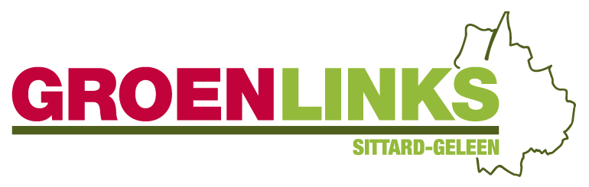

**Motie**

**Gebiedsvisie Graetheide/de Lexhy en Chemelot Campus**

De gemeenteraad van Sittard-Geleen, in vergadering bijeen op 8 juli 2014, gehoord de discussie over het raadsvoorstel “Jaarstukken 2014”,

**Overwegende dat:**

* reeds in 2009 in de Regiovisie Westelijke Mijnstreek de ontwikkelopdracht “Integrale gebiedsontwikkeling Graetheide/de Lexhy en Chemelot Campus” werd aangekondigd,
* in deze Regiovisie gesproken werd over het opstellen van een planologische visie voor het totale gebied, inclusief de mogelijke ontwikkeling van de Campus Chemelot, de landschappelijke inrichting van het gebied en de ontwikkeling van robuuste ecologische verbindingen tussen het Grensmaasgebied via Graetheide naar het Limbrichterbos.
* bij de planvoorbereiding er dus steeds sprake is geweest van het ontwikkelen van een ***integrale*** gebiedsvisie waar naast economische functies ook de functies landschap, natuur, leefbaarheid en agrarische activiteit uitgewerkt moeten worden.

**Constaterende dat:**

* de gemeente Sittard-Geleen in 2013 het initiatief heeft genomen om de gebiedsvisie op te stellen.,
* in de Jaarstukken 2014 hierover de volgende formulering is opgenomen: “Met Chemelot is overeengekomen dat zij de coördinerende rol vervullen ten aanzien van de gebiedsvisie. De Provincie samen met de gemeente Sittard-Geleen worden nadrukkelijk hierin betrokken”.
* het risico daarmee bestaat dat de gebiedsvisie Graetheide/de Lexhy en Chemelot Campus verengd gaat worden tot een louter economische visie,
* dit onder andere al tot uitdrukking komt in de al op vele plaatsen gebezigde naamswijziging van de “gebiedsvisie Graetheide/de Lexhy en Chemelot Campus” in “gebiedsvisie Chemelot”,

**Roept het College op:**

om bij de uitwerking van de gebiedsvisie Graetheide/de Lexhy en Chemelot Campus zelf de regie te blijven houden en uit te blijven gaan van de oorspronkelijke opdracht: het opstellen van een planologische visie voor het totale gebied, dus van een visie op de economische functies, de agrarische functies, de landschappelijke en de ecologische functies en de leefbaarheid *in hun onderlinge relatie* worden weergegeven.

Indiener: Mede-indieners:

Kim Schmitz, Mark Hayen, Ton Raven,

GroenLinks SP Stadspartij